**Cymorth lles i deuluoedd gan Wasanaeth Seicoleg Addysg Pen-y-bont ar Ogwr**

**Syniadau Seicoleg Gadarnhaol i hyrwyddo lles plant**

Mae Seicoleg Gadarnhaol yn canolbwyntio ar y ffordd y byddwn ni’n meddwl, ein teimladau a’n hymddygiad. Mae gan Seicoleg Gadarnhaol fwy o ddiddordeb mewn cryfderau personol na gwendidau personol.

Bydd y pecyn hwn yn canolbwyntio ar ddwy agwedd bwysig ar Seicoleg Gadarnhaol – **emosiynau cadarnhaol** a **chryfderau cymeriad**.

Mae gwaith ymchwil yn dangos bod canolbwyntio ar emosiynau cadarnhaol a chryfderau cymeriad plant yn hyrwyddo’u **lles**, a lles eu teuluoedd. Mae lles yn cyfeirio at ansawdd bywyd pobl - sut rydyn ni’n ymdopi a sut fath o fywyd sydd gennym ni.

Un o fanteision mawr Seicoleg Gadarnhaol yw ei bod yn ein dysgu ni pa mor bwerus yw newid y ffordd rydyn ni’n dewis meddwl. Gall newid bach yn y ffordd mae pobl yn meddwl wella’u lles.

Cafodd y pecyn hwn ei gynllunio er mwyn i rieni a gofalwyr ddefnyddio syniadau Seicoleg Gadarnhaol i hyrwyddo lles eu plant.

Mae emosiynau cadarnhaol yn datblygu ac yn meithrin sgiliau plant. Gallant ddefnyddio’r sgiliau hyn yn ddiweddarach yn eu bywydau hefyd.

Bydd yr emosiynau cadarnhaol yn ein plant yn cynyddu’n raddol ac yn gyson

Mae’r nodweddion cadarnhaol yn ein plant yr un mor bwysig â’u nodweddion negyddol

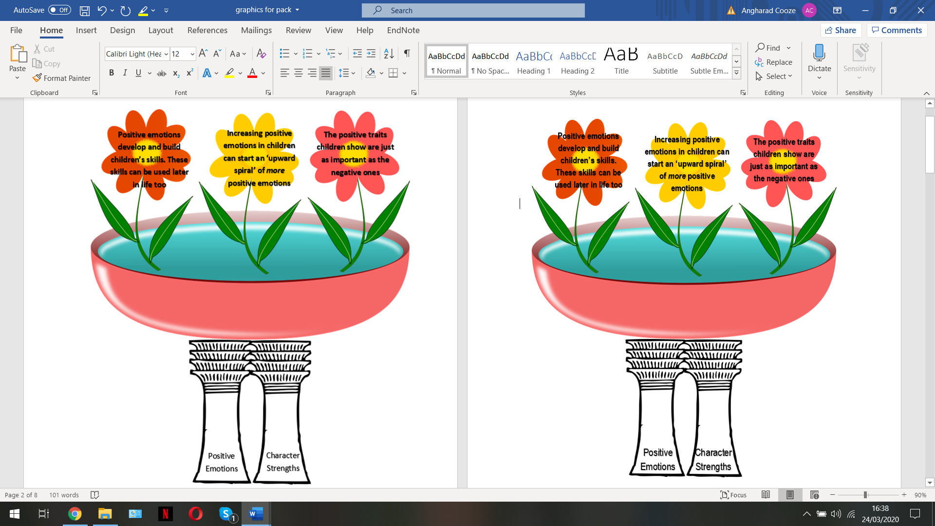Emosiynau cadarnhaol (positive emotions) Cryfderau cymeriad (character strengths)

Emosiynau cadarnhaol

Enghreifftiau o **emosiynau cadarnhaol** yw cariad, llawenydd, chwilfrydedd a gobaith. Maen nhw’n helpu plant i wella’u lles. Gall emosiynau cadarnhaol hefyd helpu plant pan fyddan nhw mewn sefyllfaoedd anodd.

Enghreifftiau o **emosiynau negyddol** yw pryder, ofn, rhwystredigaeth a dicter. Pan fydd plant yn teimlo emosiynau negyddol, gall hynny effeithio ar eu gallu i fod yn agored i syniadau newydd a’u gallu i feithrin perthynas ag eraill.

Defnyddiodd seicolegydd o’r enw Barbara Fredrickson lili’r dŵr fel enghraifft i helpu i egluro emosiynau cadarnhaol a negyddol. Disgrifiodd sut bydd lili’r dŵr yn cau wrth i olau’r haul bylu, yn union fel ein meddyliau ni pan fydd ein hemosiynau cadarnhaol yn pylu.

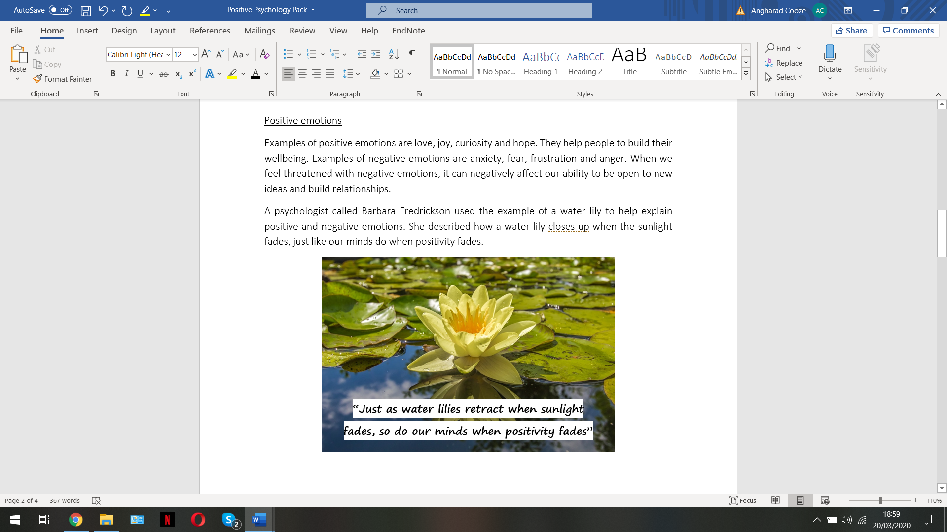

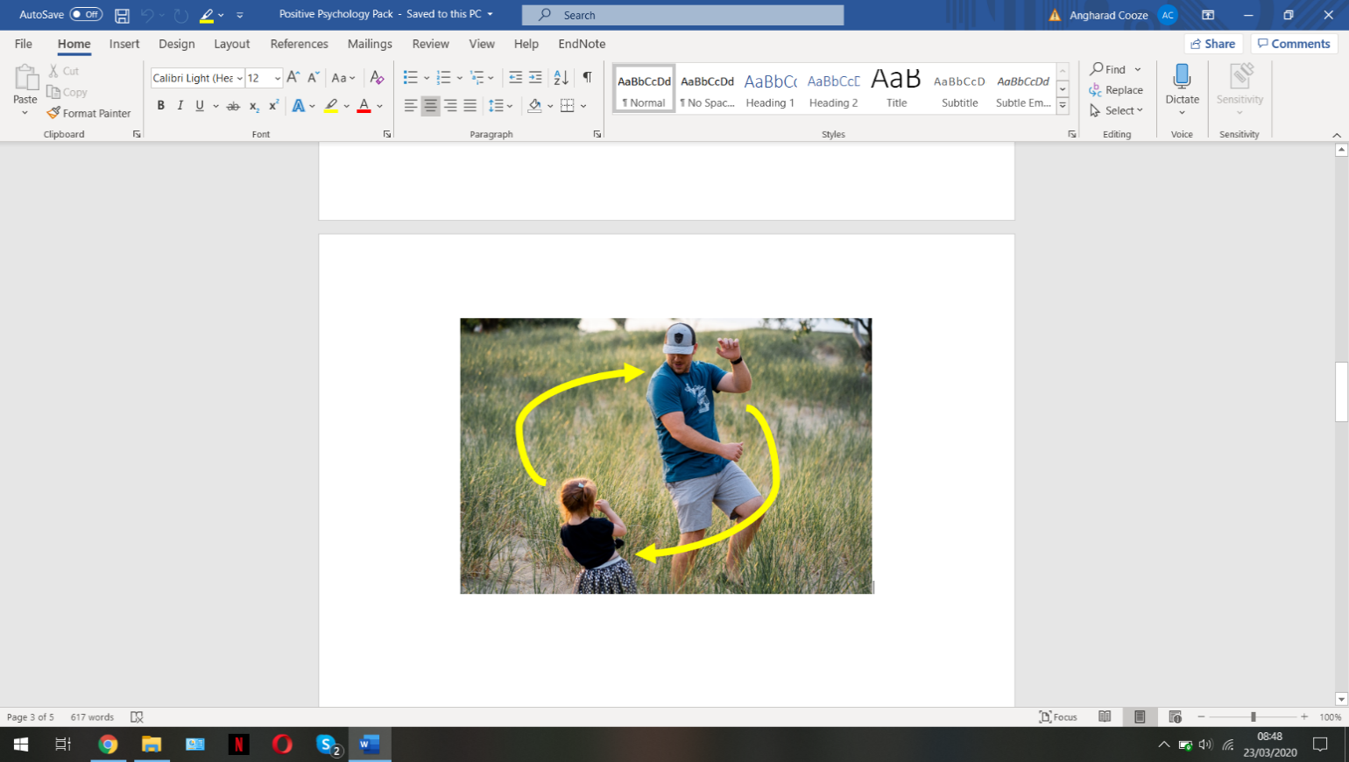Pan fydd plant ifanc yn cael emosiynau negyddol, fe fyddan nhw’n ceisio’u diogelu eu hunain rhag teimlo’r emosiynau negyddol hynny. Hynny yw, maen nhw’n debygol o ymateb yn ddifeddwl. Cyn gynted ag y byddan nhw’n teimlo’n ddiogel eto, ac y bydd yr emosiynau negyddol yn pylu, fe fyddan nhw’n dechrau dysgu am y byd eto drwy chwarae. Wrth ddysgu am y byd drwy chwarae, fe fyddan nhw’n cael emosiynau cadarnhaol. Gall hyn hefyd greu emosiynau cadarnhaol yn eu rhieni, a hynny, yn ei dro, yn creu mwy o emosiynau cadarnhaol yn y plant. Mae hyn yn digwydd mewn cylch, gyda’r plant a’u rhieni’n ysgogi emosiynau cadarnhaol yn ei gilydd.

Yn ôl gwaith ymchwil, mae rhieni sy’n magu plant drwy ddangos emosiynau cadarnhaol, gan ddangos diddordeb yn eu bywydau, a dangos cynhesrwydd ac anwyldeb tuag atyn nhw, yn hyrwyddo lles eu plant.

Cryfderau cymeriad

Mae gwaith ymchwil yn dangos bod gan bob un ohonom ni gryfderau cymeriad.

Drwy helpu plant i ddeall bod y cryfderau cymeriad hyn ganddyn nhw, mae’n bosibl rhoi hwb i’r hunanhyder a’u hunan ymwybyddiaeth.

**Enghreifftiau o gryfderau cymeriad**

**Dewrder –** bod yn gryf hyd yn oed pan fydd ofn arnyn nhw neu pan fydd pethau’n mynd yn anodd

** Creadigrwydd –** meddwl am ffyrdd newydd o feddwl am bethau ac o wneud pethau

**Chwilfrydedd –** archwilio a darganfod

gofyn llawer o gwestiynau

yr awydd i ddysgu rhagor am unrhyw beth a phopeth

**Brwdfrydedd –** ymddwyn yn llawn cyffro ac yn egnïol

**Tegwch –** credu bod pob unigolyn yn bwysig

trin pobl â pharch

**Bod yn barod i faddau –** maddau i’r rhai sydd wedi gwneud rhywbeth o’i le

derbyn bod pawb yn gwneud camgymeriadau

**Bod yn ddiolchgar –** bod yn ymwybodol o’r pethau da sy’n digwydd ac yn diolch amdanyn nhw



**Hiwmor –** chwerthin a gwenu gydag eraill

**Caredigrwydd –** bod yn hael

mwynhau gwneud pethau da i helpu eraill

**Awch i ddysgu –** mwynhau dysgu am bethau newydd

**Optimistiaeth –** disgwyl y gorau a gweithio i lwyddo

**Hunanreolaeth –** rheoli emosiynau ac ymddygiad

meddwl cyn gwneud

**Gwaith tîm –** gweithio’n dda gydag eraill

**Y cynnydd graddol**

Mae gwaith ymchwil yn dangos bod modd i rieni wella lles eu plant drwy **adnabod** a **hybu** eu cryfderau cymeriad.

Yn achos plant (a phlant yn eu harddegau’n arbennig), mae gwaith ymchwil yn dangos bod cysylltiad cryf rhwng cryfderau cymeriad a’r tebygolrwydd y byddant yn fodlon ar eu bywyd, yn dangos cariad, gwerthfawrogiad, gobaith a mwynhad.

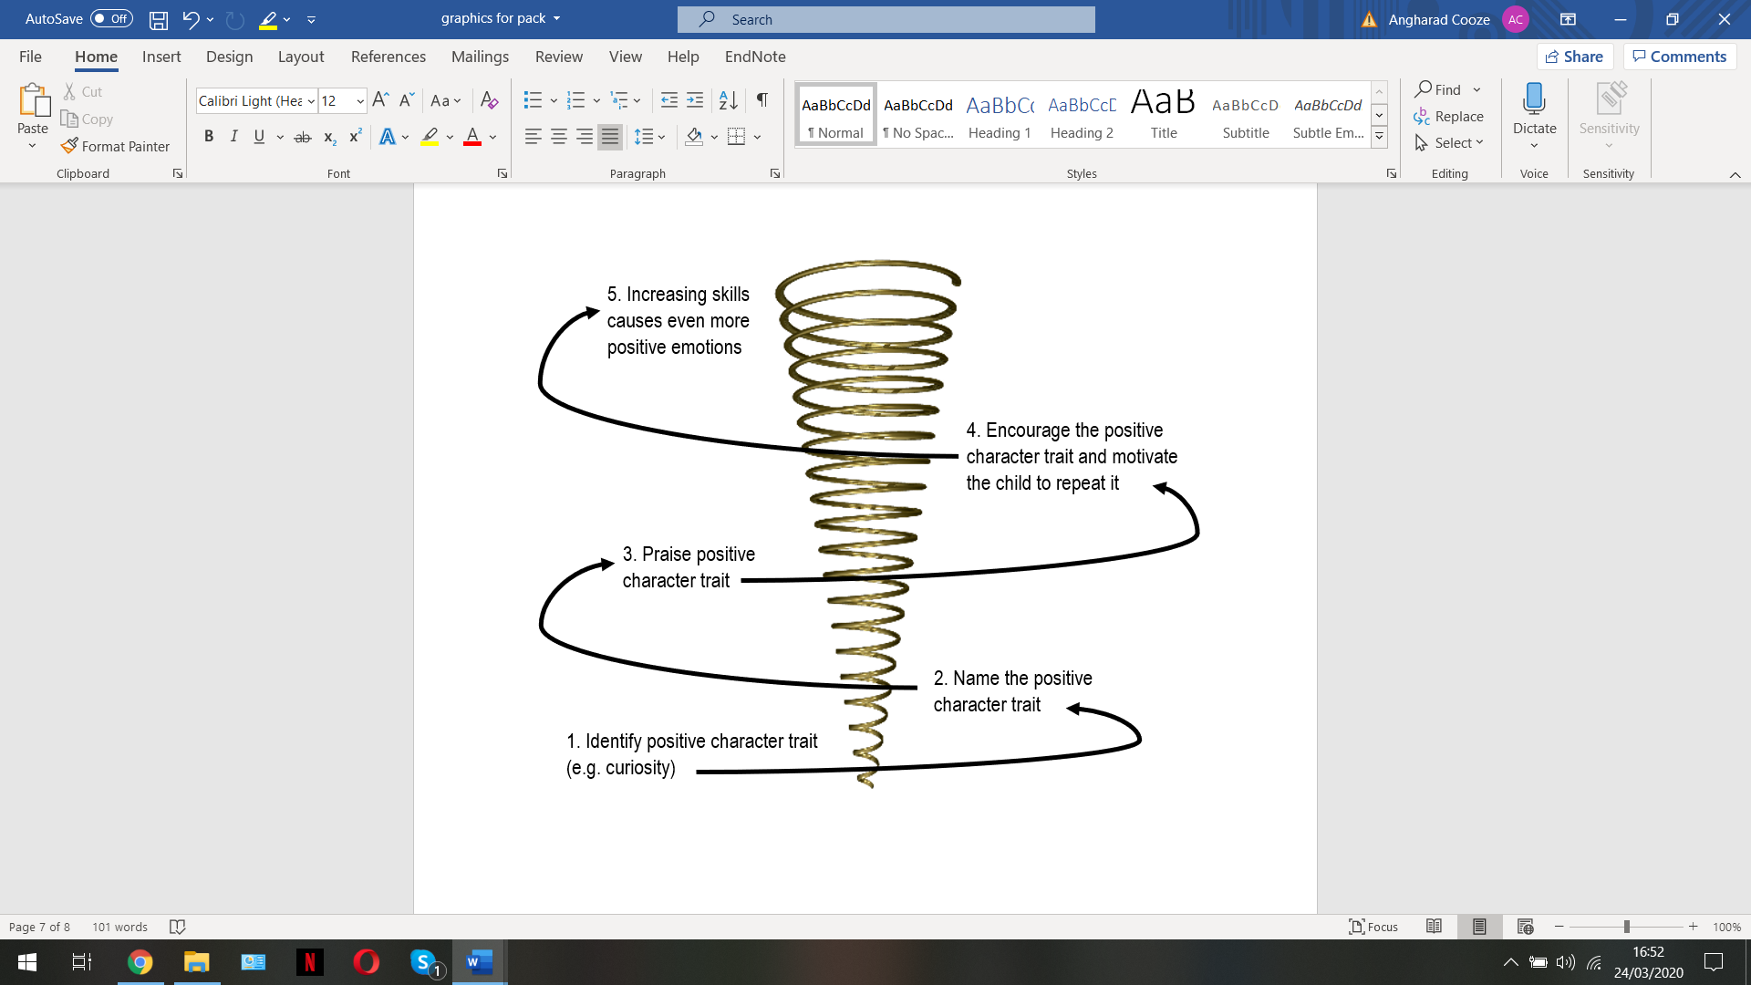

1. Adnabod y nodwedd gadarnhaol (e.e. chwilfrydedd)
2. Enwi’r nodwedd gadarnhaol
3. Canmol y nodwedd gadarnhaol
4. Hybu’r nodwedd gadarnhaol ac ysgogi’r plentyn i’w ailadrodd
5. Bydd mwy o emosiynau cadarnhaol yn cael eu creu wrth i sgiliau ddatblygu

* Bydd cryfderau cymeriad yn dod i’r amlwg ac yn datblygu drwy gydol plentyndod
* Bydd rhai cryfderau cymeriad yn ymddangos ac yn diflannu, a bydd eraill yn ymddangos dro ar ôl tro
* Wrth i rieni ddangos emosiynau cadarnhaol, bydd cryfderau cymeriad eu plant yn datblygu

**Gweithgareddau i chi eu gwneud gyda’ch plentyn**

Mae gwaith ymchwil yn dangos bod meddwl am dri pheth da mewn diwrnod (neu am dri pheth i fod yn ddiolchgar amdanyn nhw) yn gwneud plant yn fwy optimistaidd ac yn hapusach chwe mis yn ddiweddarach.

Drwy ddod i’r arfer o feddwl am **bethau da** neu am bethau **i fod yn ddiolchgar amdanyn nhw**, byddwn ni’n fwy tebygol o sylwi ar bethau a digwyddiadau cadarnhaol. Bydd yn ein helpu ni i newid y ffordd rydyn ni’n gweld pethau.

* **Tri pheth da –** gallech annog eich plant i nodi ar bapur dri pheth da sy’n digwydd bob dydd, neu gallech sgwrsio am y rhain gyda’ch gilydd yn lle’u hysgrifennu ar bapur.
* **Newyddion da –** trafodwch rywbeth da sy’n digwydd bob dydd. Gallech wneud hyn yn unrhyw bryd – amser bwyd neu pan fyddwch chi’n teithio i rywle.
* **Dyddiadur hapusrwydd -** gallech annog eich plentyn i gadw dyddiadur hapusrwydd ac ysgrifennu’r holl bethau sy’n eu gwneud yn hapus. Gallech ysgrifennu’r rhain ar ddarn o bapur a’u gosod ar yr oergell neu ar y wal, ac ychwanegu atyn nhw o hyd, yn lle cadw dyddiadur.
* **Prif obeithion –** gallech annog eich plentyn i sôn am eu ‘prif obeithion’ ar gyfer y diwrnod, neu’r dyfodol. Beth fydden nhw’n hoffi ei wneud neu ei gyflawni?
* **Tennis geiriau cadarnhaol -** ewch bob yn ail i ddweud un gair cadarnhaol. Daliwch ati nes bydd un ohonoch yn methu meddwl am air. Gallech wneud hyn bob wythnos i weld a ydych ch’n gwella!
* ***A picture containing text, map

  Description automatically generated*Atgofion doniol –** meddyliwch am atgofion doniol a soniwch amdanyn nhw. Pa emosiynau cadarnhaol gawsoch chi?

(Delwedd o discoveryinaction.com.au/ideas-to-help-fuel-positive-emotions/)

[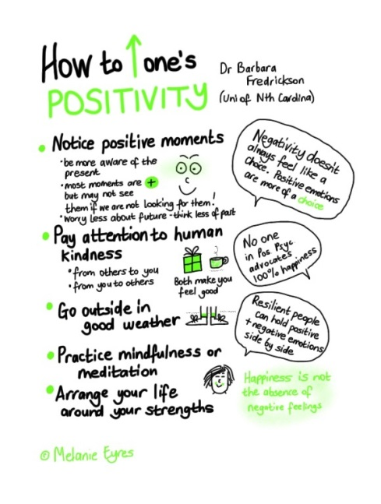](https://www.discoveryinaction.com.au/wp-content/uploads/2015/09/how-to-increase-positivity.jpg)

(Delwedd o discoveryinaction.com.au/ideas-to-help-fuel-positive-emotions/)